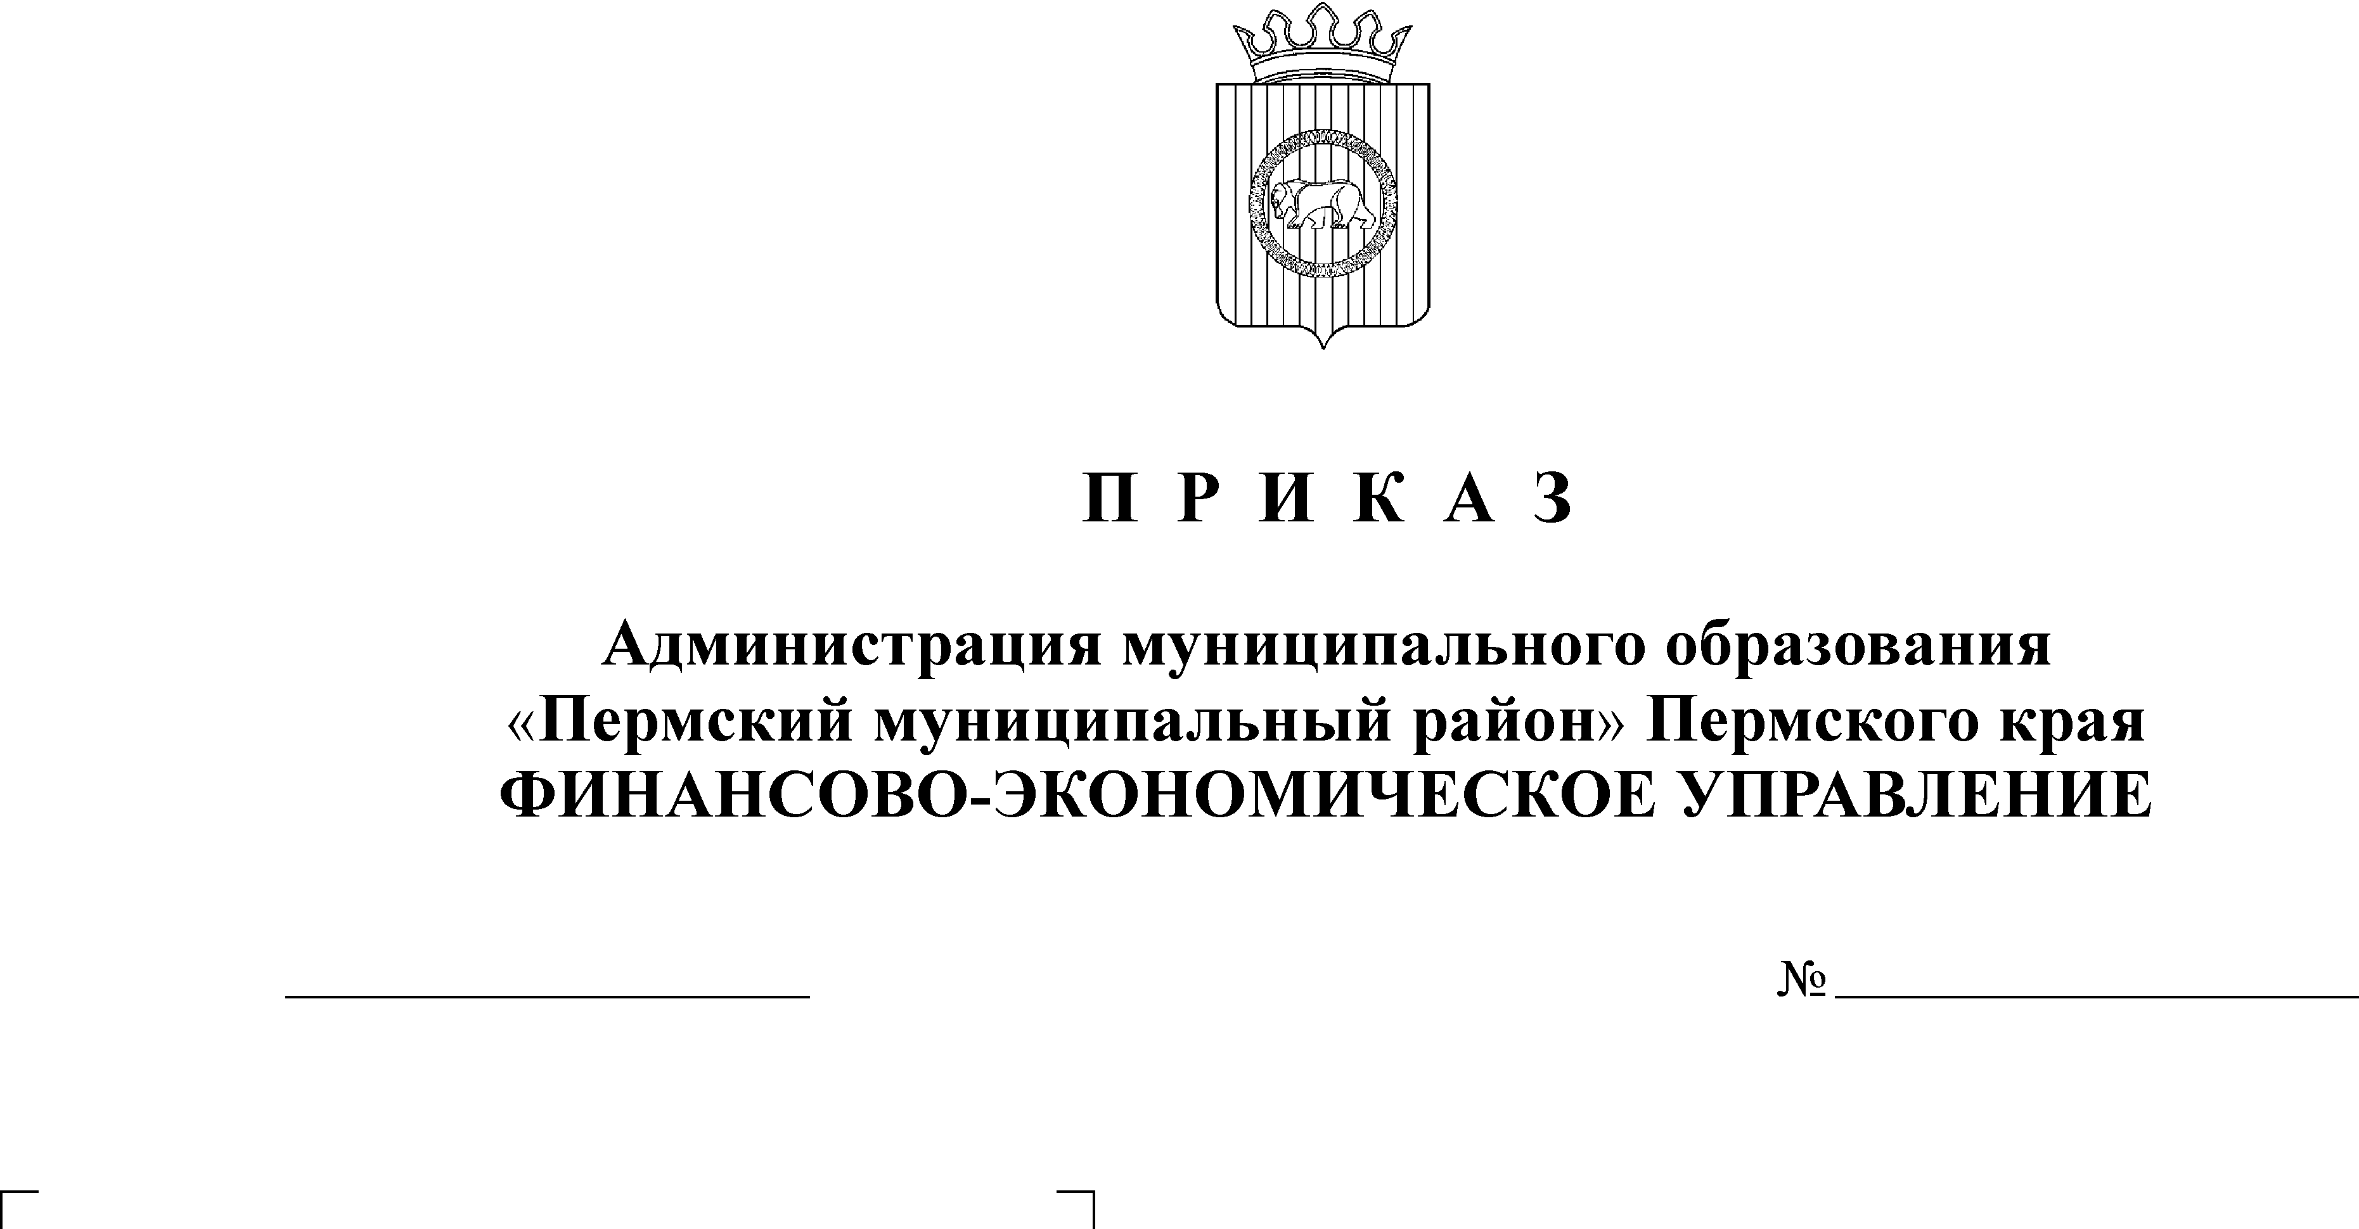
О внесении изменений в приказ от 23.12.2009 № 129 «О порядке применения бюджетной классификации расходов»

21.09.2010
119

В целях контроля за использованием бюджетных средств в соответствии с приказом Министерства Финансов РФ от 30.12.2009 года №150н «Об утверждении Указаний о порядке применения бюджетной классификации РФ»
ПРИКАЗЫВАЮ:
1. Внести следующие дополнения в Приказ финансово-экономического управления администрации муниципального образования «Пермский муниципальный район» от 23.12.2009 года № 129 «О порядке применения бюджетной классификации расходов»:
1.1. приложение 1 к приказу дополнить строками следующего содержания:
092 03 16 | Средства на исполнение решений судов, вступивших в законную силу
102 07 01 | Приобретение здания для размещения детского сада в д. Кондратово
247 01 00 | Мероприятия по розыску Абраковой А. А., 11 лет, проживающей в п. Юго-Камск
400 01 00 | Утилизация люминесцентных ламп
505 90 00 | Решение Земского Собрания от 29.03.2007 г. № 482 "Об обеспечении работников бюджетных учреждений Пермского муниципального района путевками на санаторно-курортное лечение и оздоровление"
521 03 02 | Передача полномочий Кондратовскому поселению на обеспечение осуществления комплектования книжного фонда библиотек сельских поселений
521 05 06 | Реконструкция нежилых помещений в жилые п. Юг
795 10 13 | ДЦП "Энергосбережение и повышение энергетической эффективности в муниципальных учреждениях Пермского муниципального района на период до 2015 года"

1.2. в приложении 1 к приказу строки
521 06 18 | Капитальный ремонт Сылвенского дворца культуры в рамках ПРП "Приведение в нормативное состояние объектов социальной сферы"
521 06 19 | Исполнение части функций по капитальному ремонту Сылвенского дворца культуры
исключить;

1.3. приложение 3 к приказу дополнить строками следующего содержания:
934 | Стипендиальное обеспечение обучающихся в 10-х и 11-х классах общеобразовательных учреждений
954 | Субсидии на обеспечение жильем молодых семей в рамках подпрограммы "Обеспечение жильем молодых семей" ФЦП "Жилище" на 2002-2010 годы" (восстановленные средства федерального бюджета)
973 | Субсидия на проведение капитального ремонта многоквартирных домов (средства Фонда ЖКХ)
974 | Субсидия на переселение граждан из аварийного жилищного фонда (средства Фонда ЖКХ)
975 | Строительство (приобретение) жилья для реабилитированных лиц, имеющих инвалидность или являющихся пенсионерами

1.4. в приложении 3 к приказу строку
960 | Поощрение по достижению наиболее результативных значений показателей СЭР муниципального района

изложить в новой редакции:
960 | Поощрение по достижению наиболее результативных значений показателей СЭР муниципального района (УКС)

1.5. приложение 4 к приказу дополнить строками следующего содержания:
870 | Софинансирование подпрограммы "Обеспечение жильем молодых семей" ФЦП "Жилище" на 2002-2010 г.", софинансирование КЦП "Обеспечение жильем молодых семей в Пермском крае на 2007-2010 годы" (Лядовское сельское поселение)
885 | Организация проведения капитального ремонта систем коммунального комплекса
889 | Осуществление мероприятий по предупреждению и ликвидации ЧС

1.6. приложение 5 к приказу дополнить строками следующего содержания:
3 0 12 00 00 | РЦП "Поддержка малого предпринимательства Пермского муниципального района на 2008-2010 годы"
3 0 12 00 01 | Организация мероприятий, направленных на повышение квалификации субъектов малого предпринимательства и их сотрудников в сфере "Инновации в управлении издержками"
3 0 12 00 02 | Предоставление финансовой помощи в виде субсидий индивидуальным предпринимателям, малым предприятиям на возмещение части затрат, связанных с реализацией работ в области энергосбережения и повышения энергетической эффективности в рамках энергосервисных договоров (контрактов)
3 0 12 00 03 | Предоставление финансовой помощи в виде субсидий индивидуальным предпринимателям, малым предприятиям на возмещение части затрат, связанных с реализацией программ по энергосбережению, включая затраты на приобретение и внедрение инновационных технологий, оборудования и материалов
3 0 12 00 04 | Предоставление финансовой помощи в виде субсидий индивидуальным предпринимателям, малым предприятиям на возмещение части затрат на ведение их основной деятельности, оказывающих услуги муниципальным учреждениям на принципах аутсорсинга
6 1 01 16 00 | Реконструкция нежилых помещений в жилые п.Юг
6 1 01 17 00 | Газовая котельная клуба в с. Н. Пальник
6 1 01 18 00 | Газовая котельная администрации поселения в с. Н. Пальник
6 1 05 00 00 | Предупреждение и ликвидация последствий ЧС
6 1 05 00 01 | Капитальный ремонт системы водопровода в с.Рождественское
6 1 05 00 02 | Капитальный ремонт водопровода в с. Кукуштан по ул. Юбилейная
6 1 05 00 03 | Капитальный ремонт моста через реку Сосновка на автодороге с. Рождественское-с. Сташково

2. Контроль за исполнением настоящего приказа возложить на заместителя начальника финансово-экономического управления, начальника бюджетного отдела Н.В. Заякину.

Заместитель главы администрации
муниципального района по экономическому развитию,
начальник финансово-экономического управления Т. Н. Гладких

